Ο MESSI ΔΕΝ ΕΙΝΑΙ ΕΔΩ ΓΙΑ ΝΑ ΣΠΑΕΙ ΤΑ ΡΕΚΟΡ,
ΕΙΝΑΙ ΕΔΩ ΓΙΑ ΝΑ ΔΗΜΙΟΥΡΓΕΙ
Η adidas γιορτάζει την κατάκτηση της 5^{ης} Χρυσής Μπάλας από τον Leo Messi με την καμπάνια: “Είμαι εδώ για να δημιουργώ”
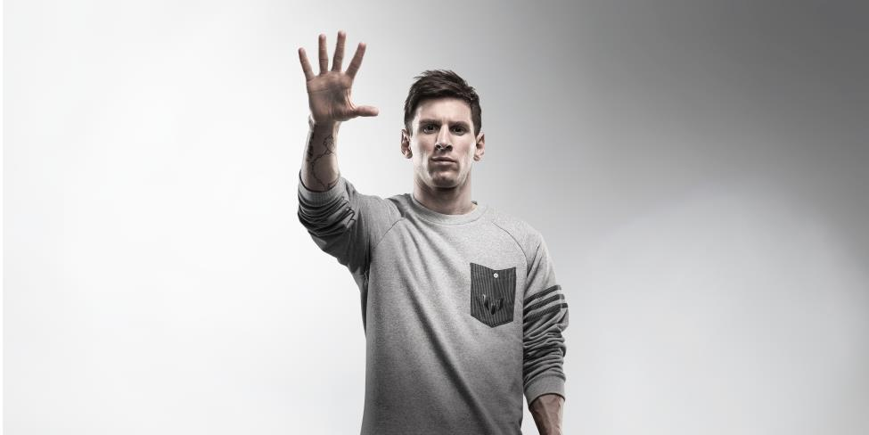
O Leo Messi εδραιώνει τη θέση του ως ένα φαινόμενο του ποδοσφαίρου, με την κατάκτηση της 5ης Χρυσής Μπάλας στην καριέρα του. Το βραβείο αυτό αποτελεί τη μεγαλύτερη ατομική διάκριση στο ποδόσφαιρο. Όμως, στο νέο video που δημιούργησε η adidas με αφορμή τη βράβευση του Leo, σημασία δεν έχουν τα ρεκόρ που καταρρίπτει, ούτε τα τρόπαια και τα βραβεία που κερδίζει. Ο Messi είναι εδώ για να δημιουργεί!

Το video αποτελεί το 1^{ο} μέρος της νέας καμπάνιας της adidas “Είμαι Εδώ για να Δημιουργώ”, με ήρωες αθλητές, για τους οποίους η δημιουργικότητα είναι το πιο δυνατό τους όπλο. Είναι η ακλόνητη πίστη στον εαυτό τους που τους επιτρέπει να δημιουργήσουν το απροσδόκητο, οι ικανότητες που δεν είχε κανείς άλλος πριν από αυτούς και τις οποίες πολλοί θα προσπαθήσουν να αντιγράψουν. Για τον Messi, αυτή η στάση είναι που του δίνει ώθηση για κάθε του γκολ, για κάθε παιχνίδι και για κάθε ρεκόρ που καταρρίπτει. Ο Messi είναι εδώ για να δημιουργεί και η adidas είναι το αθλητικό brand για τους δημιουργούς του αθλητισμού.

Με την 5^{η} κατάκτηση της Χρυσής Μπάλας ολοκληρώνεται ένας ακόμη εντυπωσιακός χρόνος για τον Messi, ο οποίος οδήγησε την ομάδα του στην κατάκτηση του Πρωταθλήματος, του Κυπέλλου, του UEFA Champions League, του UEFA Super Cup και του FIFA Club World Cup. Ο Messi ήταν αυτός που οδήγησε επίσης την Εθνική Αργεντινής στους τελικούς του Copa America 2015, προσθέτοντας την επιτυχία της εθνικής του ομάδας στην εκπληκτική χρονιά του συλλόγου του. Η Χρυσή Μπάλα αποτελεί την απόλυτη προσωπική αναγνώριση και ολοκληρώνει τη δόξα που προσέφερε στην ομάδα και στη χώρα του για το 2015.

Όμως, το νέο video που είναι αφιερωμένο στον Messi, ισχυρίζεται ότι ο απόλυτος δημιουργός “Δεν ενδιαφέρεται για το παρελθόν, για τα βραβεία και τους πανηγυρισμούς. Δεν τον νοιάζουν τα ρεκόρ”. O Messi είναι εδώ για να δημιουργεί. Ξεχωρίζοντας μερικές από τις πιο χαρακτηριστικές στιγμές του - τις περίτεχνες ενέργειες, τα γκολ και τις ντρίμπλες που θυμούνται ακόμα οι αντίπαλοι αμυντικοί - η νέα καμπάνια της adidas δε γιορτάζει τα ρεκόρ του Messi, αλλά όλες εκείνες τις στιγμές που έκαναν τους φίλους του ποδοσφαίρου σε ολόκληρο τον κόσμο να πεταχτούν από τις θέσεις τους. Τις στιγμές που μάγεψαν ακόμη και τους αντιπάλους του, προκαλώντας τους δέος. Είναι όλες αυτές οι στιγμές που οδήγησαν τον Messi στην κατάκτηση της 5^{ης} Χρυσής Μπάλας.

Η καμπάνια της adidas “Είμαι Εδώ για να Δημιουργώ” εξυμνεί τις πιο δημιουργικές στιγμές του Leo, ως μια κληρονομιά που έχει αφήσει, πέρα από τη μεγάλη λίστα με τα ρεκόρ του. Το “Είμαι Εδώ για να Δημιουργώ” είναι ταυτόχρονα και μια δήλωση για το τι μπορεί να περιμένει ο κόσμος από τον Messi και το 2016.

Δείτε το video εδώ: https://youtu.be/hxzjBnO23Wk

Σχετικά με την κατηγορία adidas Football
Η adidas είναι ο παγκόσμιος ηγέτης στο χώρο του ποδοσφαίρου. Αποτελεί επίσημο χορηγό και προμηθευτή των μεγαλύτερων ποδοσφαιρικών διοργανώσεων στον κόσμο, όπως το FIFA World Cup™, το FIFA Confederations Cup, το UEFA Champions League, το UEFA Europa League και το UEFA EURO. Η adidas επίσης χορηγεί μερικές από τις μεγαλύτερες ομάδες παγκοσμίως, όπως οι Manchester United, Real Madrid, FC Bayern Munich, Juventus, Chelsea και AC Milan. Επίσης, μερικοί από τους καλύτερους ποδοσφαιριστές του κόσμου ανήκουν στο δυναμικό της adidas, όπως οι Leo Messi, Gareth Bale, Thomas Müller, Luis Suarez, James Rodríguez, Diego Costa και Mesut Özil, αλλά και οι Έλληνες Σωκράτης Παπασταθόπουλος, Kώστας Μήτρογλου, Κώστας Φορτούνης, Γιάννης Μανιάτης και Νίκος Καρέλης.

Βρες τα ποδοσφαιρικά νέα της adidas στο:

adidasFootball @adidasgr @adidasgr

Περισσότερες πληροφορίες σχετικά με την adidas μπορείτε να βρείτε εδώ: http://news.adidas.com/GR

Για περισσότερες πληροφορίες μπορείτε να επικοινωνείτε:

CIVITAS: Λίλιαν Δανού, Communications Manager,
T: 210 6852400, e-mail: l.danou@civitas.gr

